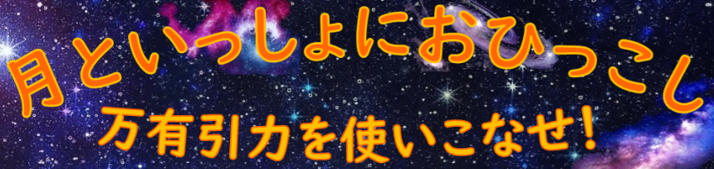
ストーリー

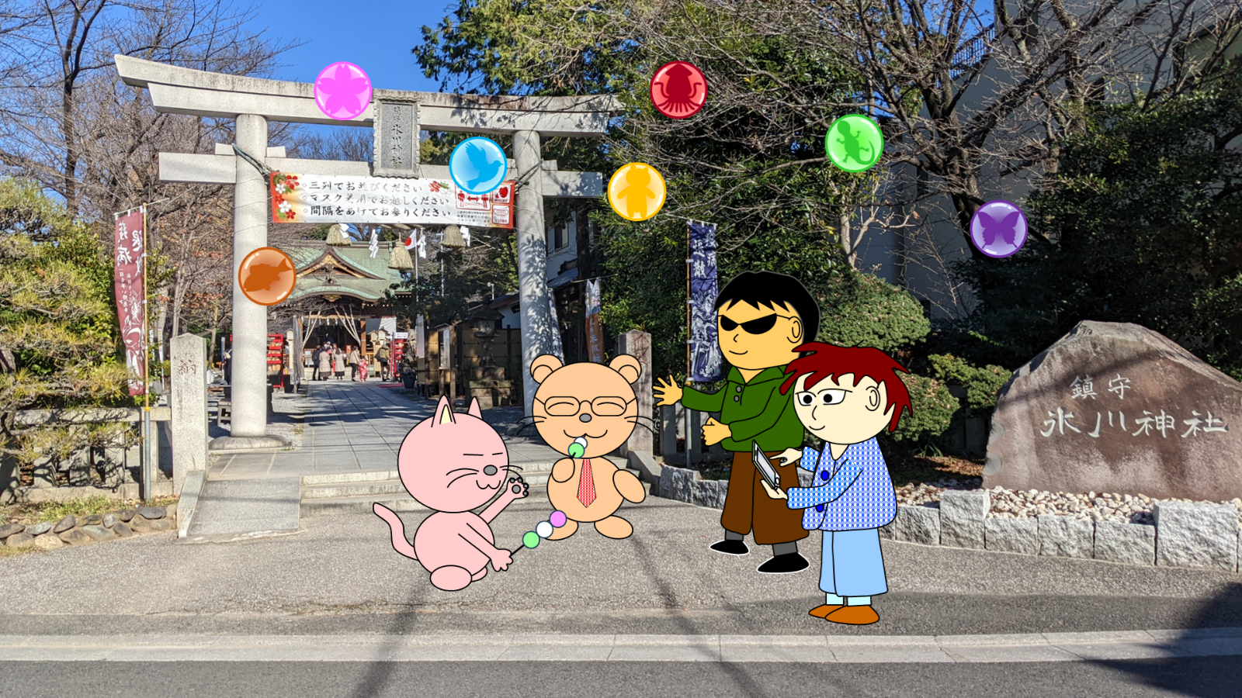

ソテ

もふもふ、この地域ではそろそろお月見の季節ですね。月は楕円軌道(だえんきどう)で地球の周りをくるくる回ってて、今は地球の近くにあるから、月が大きく見えますね。


サキノブ

ニャンニャン、それにしても近年は暑すぎます。これじゃあ月見だんごもおいしく食べられませんよ。地球温暖化対策とかもがんばってやってるのに・・・。


コーシ

ふむふむ、どうやら、太陽が寿命(じゅみょう)をむかえていて、太陽がどんどん大きくなっているようだね。地球は太陽の周りをくるくる回っているわけだけど、いずれ、暑すぎて生物は生きていけなくなりそう。


ソータロー

おうおう、まあ、太陽が生まれてからおよそ100億年。地球では、90億年前に生命が生まれて、50億年前にはサルから進化した人間が生まれて、今はいろんな動物から進化した知的生物がいるが、みんなの運命もこれまでかな。

サキノブ

えっ！？ そ、そんなあ～。

ソータロー

まあ、地球がどこかほかの場所にひっこしできるとかなら話はべつだけどなあ・・・。

ソテ

う～ん、それは、今の科学技術でもむりですよね・・・・。


くるくる妖精(黄)

くるくる、ぼくたちならできるよ。

ソテ

あ、くるくる妖精(ようせい)。それは本当？


くるくる妖精(緑)

ぼくたちは、この世界の物質を直接動かすことはできないけど、地球の妖精なので、地球を動かすことならできるよ。


くるくる妖精(青)

ただし、ぼくたち自身の意思で動かしたい方向に動かすことはできないので、君たちが地球をそうじゅうしてね。

ソータロー

そうか、それなら、地球を移動させてどこかほかの場所にひっこしできるか。

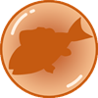
くるくる妖精(茶)

ちなみに、ぼくたちが動かせるのは地球だけで、月は動かせないよ。

ソテ

まあ、月はなくてもべつにいいかなあ・・・。

サキノブ

えっ！？ 月がないと、お月見ができないじゃないですか！？ 月見だんごも食べられないじゃないですか！？

ソータロー

だんごなんてべつに月がなくてもふつうに食べればいいだろ。

サキノブ

いやいや、月がないとおだんごを食べる理由がへっちゃいますし、きれいな満月(まんげつ)を見ながら食べるおだんごはおいしく感じるものです。生命とはそういうものですし、そういうのがあってこそゆたかな人生がおくれるのです！

コーシ

まあ、地球は一日に一回、自転をしてるわけだけど、月の引力のおかげで、安定しておだやかな速度でくるくる回っていられるようかな。月がないと、気候(きこう)も安定しなくなりそうだし、海の満潮(まんちょう)や干潮(かんちょう)も今とはちがってきそうかな。

ソテ

あ、月がないと、みんなの生活が今までどおりうまくくるくる回ってはいかなさそうか。やさしいせかいじゃなくなりそうか。


くるくる妖精(紫)

あ、この世界の物質には万有引力があって、月と地球もおたがいの引力で引きつけあってるから、月を直接動かせなくても、地球の引力で月を引っぱって月も移動させることはできるよ。

ソータロー

そうか、じゃあ、月といっしょにおひっこしするか。


くるくる妖精(赤)

まあ宇宙はとても広いけど、ちょくちょくワープゾーンでワープしながら旅していけば、そのうちいい場所にたどりつけるんじゃないかな。


くるくる妖精(桃)

ちなみに、旅の間は太陽の光を受けられなくなるから、できるだけ早く次のワープゾーンに入っていけたほうがいいね。

サキノブ

宇宙って、ほかの星たちとかもあるし、危険もあるんじゃないかなあ。月が地球にぶつかっちゃうこともあるかもしれないし・・・。

くるくる妖精(黄)

まあ、月とかほかの星が地球にぶつかりそうになったらバリアをはることもできるけど、そんなにたくさんの回数はむりかな。それから、地球や月がブラックホールにすいこまれたら一発でアウトだね。

くるくる妖精(緑)

それと、月が近くにあるかないかでみんなの生活にもけっこう大きなえいきょうがあるから、できるだけ月を遠くにしないほうがいいね。

くるくる妖精(青)

あと、地球を好きな方向に動かすには地球のエネルギーを使うから、地球をそうじゅうするきょりはできるだけ短いほうがいいね。

ソテ

う～ん、なるほど。うまく宇宙を旅していけるかなあ。

「月といっしょにおひっこし: 万有引力を使いこなせ！」
ホームページ

https://www.wada-system.jp/tukitohikkosi/index.html

